

[行情历史数据]
用户手册

文档状态 | [ ] 初稿  [ ] 评审通过  [ ] 修改  [√] 发布  [ ] 作废 | 文档标识 | 用户手册
文档状态 | [ ] 初稿  [ ] 评审通过  [ ] 修改  [√] 发布  [ ] 作废 | 当前版本 | 1.0
文档状态 | [ ] 初稿  [ ] 评审通过  [ ] 修改  [√] 发布  [ ] 作废 | 作 者 | 数据技术部
文档状态 | [ ] 初稿  [ ] 评审通过  [ ] 修改  [√] 发布  [ ] 作废 | 部门/厂商 | 数据技术部
文档状态 | [ ] 初稿  [ ] 评审通过  [ ] 修改  [√] 发布  [ ] 作废 | 完成日期 | 2015-11-04
©上证所信息网络有限公司 版权所有
内部资料 注意保存

引言

目的
本文档用于帮助使用人员了解系统部署环境并进行简单自定义配置，同时帮助用户熟悉本程序提供的功能操作。

Eztable程序使用说明

程序环境和主要方法说明
测试环境：192.168.3.123
测试数据库test
测试用户：hexin
测试用户密码：111111
程序目录：/usr/Webroot
临时文件存放：/usr/data (用完即删除)
运行命令脚本：导入导出脚本：/usr/datatransfer.sh ;

先将WebRoot.rar解压，把文件夹放到测试环境 /usr目录下，把脚本datatransfer.sh也放到同一目录下，临时文件目录data没有则新建一个。再执行导入导出命令。

导入命令：执行usr目录下面的导入脚本+导入方法+导入文件的路径

导入方法：1. ReadAuction (集合竞价)
2. ReadTick （逐笔）
3. ReadKday （日K线）
4. ReadKmin （分钟K线）
5. ReadSnap1 （快照1）
6. ReadSnap2 （快照2）
7. ReadSnapOP （期权快照）
导入列子：./usr/datatransfer.sh ReadKday /usr/newdata/000001.day

导入成功后会提示： Data Read Success
Description data Read Success

导出命令：执行usr目录下面的导出脚本+导出方法+导出文件的路径+方法参数

导出方法: 1. WriteAuction (集合竞价)
2. WriteTick （逐笔）
3. WriteKday （ 日K线）
4. WriteKmin （分钟K线）
5. WriteSnap1 （ 快照1）
6. WriteSnap2 （快照2）
7. WriteSnapOP （期权快照）

导出日K线方法参数：代码code

例子: ./usr/datatransfer.sh WriteKday /usr/data/000001.day 000001

导出分钟K线方法参数：代码code+年份

例子: ./usr/datatransfer.sh WriteKmin /usr/data/000001_2015.min 0000012015

导出集合竞价，逐笔，快照方法参数都是：时间 yyyymmdd

例子:1: ./usr/datatransfer.sh WriteAuction /usr/data/auction.dat 20151127

2: ./usr/datatransfer.sh WriteSnap2 /usr/data/snap2.dat 20151127

导出成功后会提示：Write Data Success

程序日志
日志位置：
在脚本的LOG_HOME可以配置日志存放地址，目前是按日期生成日志文件。
- （日期）_error.txt ，存放错误日志，方便查找问题。
- （日期）_log.txt，存放程序正常输出的日志，可以查看程序运行情况。

注：由于部分文件数据量大，在导入导出时运行的时候需要等待，这时可以去查看log.txt日志文件，就能知道程序运行情况。

程序配置文件
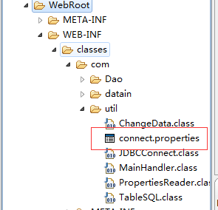
配置文件位置：WebRoot/WEB-INF/classes/com/util/connect.properties

在运行程序前，应先修改配置文件：
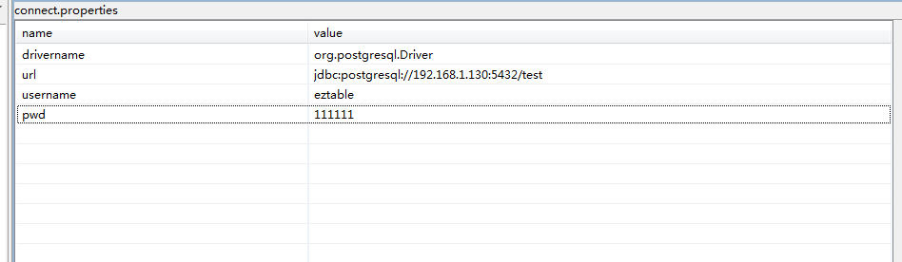
drivername：数据库服务名称
url：数据库连接的地址、端口和数据库名称
username：数据库配置时使用的用户
pwd：该用户的密码

描述表
描述表是手动建的，建表语句：
//日K线描述
create table DescriptionKD(
id serial,
code varchar(10),
FieldPosition int,
FieldLen int,
FieldType varchar(10),
Precision int
)distribute by hash(id);

//分钟K线描述
create table DescriptionKM(
id serial,
code varchar(10),
year int,
FieldPosition int,
FieldLen int,
FieldType varchar(10),
Precision int
)distribute by hash(id);

//集合竞价描述
create table DescriptionA(
id serial,
datetime Varchar(50),
FieldPosition int,
FieldLen int,
FieldType varchar(10),
Precision int
)distribute by hash(id);

//逐笔描述
create table DescriptionT(
id serial,
datetime Varchar(50),
FieldPosition int,
FieldLen int,
FieldType varchar(10),
Precision int
)distribute by hash(id);

//level1快照描述
create table DescriptionS1(
id serial,
datetime Varchar(50),
FieldPosition int,
FieldLen int,
FieldType varchar(10),
Precision int
)distribute by hash(id);

//level2快照描述
create table DescriptionS2(
id serial,
datetime Varchar(50),
FieldPosition int,
FieldLen int,
FieldType varchar(10),
Precision int
)distribute by hash(id);

//期权快照描述
create table DescriptionSO(
id serial,
datetime Varchar(50),
FieldPosition int,
FieldLen int,
FieldType varchar(10),
Precision int
)distribute by hash(id);

